بەڕێز: د. حەمید عەبدوڵلا

ب/ هەڵسەنگاندنی توێژینەوە

بە لەبەرچاوگرتنی پلە و پایەی زانستیی بەڕێزتان وا ئەم توێژینەوەیە، كە بە ناوونیشانی (شیكردنه‌وه‌یه‌كی جوگرافی بۆ دابه‌شبوونی ده‌رامه‌تی نه‌وت له‌ كوردستانی عێراق)یە بۆ بەڕێزتان دەنێرین، بەمەبەستی هەڵسەنگاندن و پشتگیری كردنی بۆ بڵاوكردنەوە لە گۆڤارەكەماندا.
تكایە فۆرمی هەڵسەنگاندنەكە لەماوەی (3) هەفتەدا بۆمان بگەڕێننەوە.
سوپاسی هاوكاریتان دەكەین
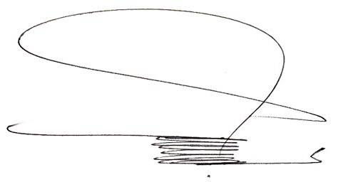
لەگەڵ ڕێزدا......

پ. د. عەبدولفەتاح عەلی بۆتانی
سەرنووسەری گۆڤاری ئەكادیمیای كوردی
وێنەیەك بۆ /
دۆسییەی تایبەت

